ПАМЯТКА
для родителей
«Правила перевозки обучающихся»

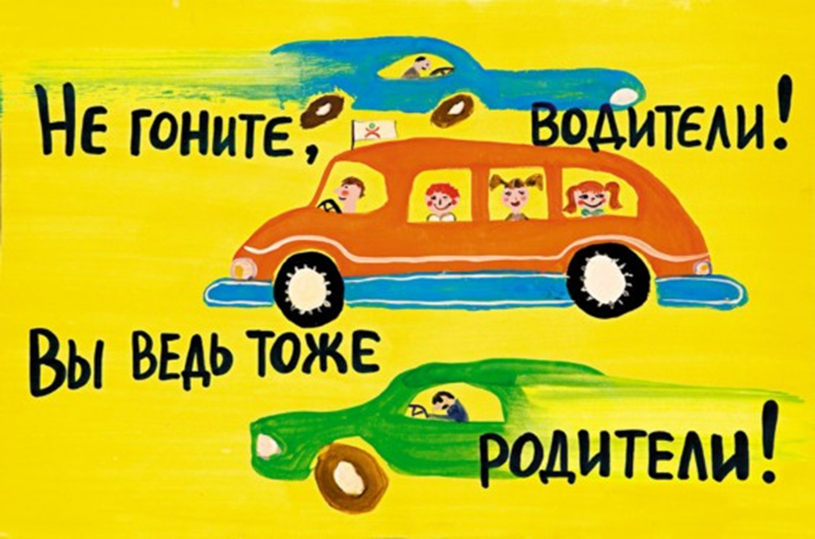

ПРАВИЛА ПЕРЕВОЗКИ ОБУЧАЮЩИХСЯ К МЕСТУ ПРОВЕДЕНИЯ ВЫЕЗДНЫХ МЕРОПРИЯТИЙ И ОБРАТНО
- Выездным считается организованное мероприятие, проводимое за территорией образовательного учреждения, с целью посещения экскурсионных и краеведческих объектов, проведения научно-исследовательских работ, спортивных, воспитательных мероприятий, организации концертной деятельности, посещения учреждений образования, культуры, здравоохранения, для организации других культурно-досуговых, образовательных и оздоровительных форм деятельности.
- Выездные мероприятия могут проводиться в течение одних суток и более как с использованием общественного пассажирского транспорта (автобус и др.), так и пешком.
- Не допускается использование для перевозки обучающихся личного автотранспорта сотрудников образовательного учреждения.
- Категорически запрещается родителям самостоятельно (с использованием личного автотранспорта) доставлять своих детей – студентов к месту проведения выездного мерооприятия.
ПРАВИЛА ПОЕЗДКИ НА МЕЖДУГОРОДНИХ АВТОБУСАХ
Перед поездкой напомните своему ребенку правила посадки в автобус и правила поведения во время движения.
ПРАВИЛА ПОВЕДЕНИЯ ВО ВРЕМЯ ДВИЖЕНИЯ АВТОБУСА:
- Заходить в салон автобуса только после полной остановки автобуса по команде сопровождающего.
- До начала движения необходимо отрегулировать ремень безопасности и пристегнуться им.
- Во время поездки обучающиеся соблюдать дисциплину и порядок, бережно относиться к имуществу, выполнять все указания сопровождающих лиц.
- Обо всех недостатках, замеченных во время поездки, обучающиеся должны сообщать сопровождающим.

Во время движения автобуса нельзя:
- загромождать проходы сумками, портфелями и другими вещами;
- отвлекать водителя разговорами и криком;
- создавать ложную панику;
- без необходимости нажимать на сигнальную кнопку;
- открывать окна и вентиляционные люки;
- ходить по салону автобуса, высовываться из окна и выставлять в окно руки.
ОБЩИЕ ТРЕБОВАНИЯ БЕЗОПАСНОСТИ
- При плохом самочувствии, внезапном заболевании или в случае травматизма обучающийся обязан сообщить об этом сопровождающему (при необходимости подать сигнал при помощи специальной кнопки).
- При возникновении аварийных ситуаций (технической неисправности, пожара и т.п.) после остановки автобуса пассажиры по указанию водителя должны быстро покинуть автобус и удалиться на безопасное расстояние, не выходя при этом на проезжую часть дороги.
- В случае захвата автобуса террористами пассажирам (обучающимся) необходимо соблюдать спокойствие, без паники выполнять все указания сопровождающих лиц.

ТРЕБОВАНИЯ БЕЗОПАСНОСТИ ВО ВРЕМЯ ПОЕЗДКИ В АВТОМОБИЛЕ
Пожалуйста, помните, что личный пример - лучший метод воспитания детей. Именно поэтому убедительно просим Вас соблюдать правила, позволяющие значительно снизить вероятность возникновения опасной ситуации для вас и вашего ребенка.
- Всегда пристегивайтесь ремнями безопасности и объясняйте ребенку, зачем это нужно делать. Если это правило автоматически выполняется вами, то оно будет способствовать формированию у ребенка привычки пристегиваться ремнем безопасности.
- Пристегивайте ремни безопасности даже если ваш автомобиль оснащен воздушными подушками безопасности или вы едете по знакомой дороге на небольшое расстояние. Учтите, что 70% несчастных случаев, в которых погибают пассажиры, происходят в пределах первых 25 км пути.
- Дети до 12 лет должны сидеть в специальном удерживающем устройстве (кресле) или занимать самые безопасные места в автомобиле: середину и правую часть заднего сиденья. Центральное заднее сиденье - самое безопасное место при боковом столкновении.
Лобовое столкновение при скорости 50 км/час равносильно падению с третьего этажа здания. Поэтому, не пристегивая ребенка ремнями, вы как бы разрешаете ему играть на балконе без перил!
- Все средства безопасности должны быть правильно подобраны. Ремень безопасности для ребенка должен иметь адаптер по его росту (чтобы ремень не был на уровне шеи). Самые лучшие устройства безопасности бесполезны, если они неправильно используются.
- Учите ребенка правильному выходу из автомобиля через правую дверь, которая находится со стороны тротуара.

ПРАВИЛА ПОЕЗДКИ В ОБЩЕСТВЕННОМ ТРАНСПОРТЕ
- Ожидайте подхода автобуса в определенном месте (остановке), не выходя на проезжую часть дороги.
- Не выходите навстречу приближающемуся автобусу.
- Входите в автобус после полной его остановки спокойно, не торопясь и не толкаясь.
- Обращайте внимание своих детей на порядок использования аварийных выходов и пользования устройствами приведения их в действие в случае возникновения необходимости, размещенными в автобусе.
Объясняйте своим детям как себя вести в общественном транспорте и подавайте личный пример!

Пристегивайте ремни безопасности! Помните:
Если ремни не пристегнуты, столкновение даже на скорости 30 км/час может привести к гибели пассажиров. Пристегиваясь ремнями безопасности, вы уменьшаете риск несчастных случаев с летальным исходом на 45%.

Берегите себя и своих близких!

